ПАТТЕРНЫ ДЛЯ РАБОТЫ ПО МЮРРЕЮ
Можно заметить, что в описании уровней уже было рассмотрено несколько ситуаций, которые вполне могут называться ценовыми паттернами. Будь то возврат к уровню 8/8 после первого тестирования +1/8 (для уровней 0/8 и – 1/8 аналогично), или не закрытие за уровнем 6/8 при коррекции от 8/8, с последующим пробоем +2/8 (для уровней 2/8, 0/8 и +2/8 - аналогично). Далее я постараюсь описать все остальные паттерны.

Паттерны «0/8 – 4/8 – 1/8 – 8/8» и «8/8 – 4/8 – 7/8 – 0/8». Отличные паттерны, по всем наблюдениям обладают высокой вероятностью отработки, а при использовании их в торговле обеспечивают прекрасное соотношение риск/профит. Но, используя их, желательно учитывать одну особенность – в ходе развития паттерна «0/8 – 4/8 – 1/8 – 8/8» уровень 7/8 может оказывать цене серьезное сопротивление. То же самое с уровнем 1/8 для паттерна «8/8 – 4/8 – 7/8 – 0/8». Примеры этих паттернов, можно увидеть на рисунках 5 и 6.

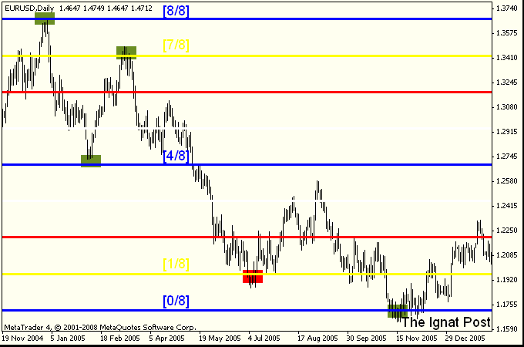
Рис. 5
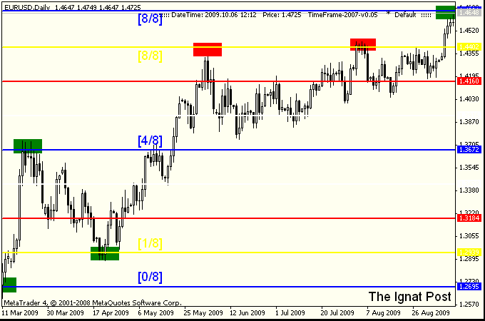
Рис. 6

Кое-что хотелось бы добавить к описанию паттернов «0/8 – 4/8 – 1/8 – 8/8» и «8/8 – 4/8 – 7/8 – 0/8» из прошлой статьи. В частности, привести пример по возможному входу и ведению позиции. Как уже было написано ранее, эти паттерны при использовании обеспечивают хорошее соотношение риск/профит и при появлении на графике могут хорошо вознаградить трейдера, обнаружившего их.
Опишу на примере с паттерном «8/8 – 4/8 – 7/8 – 0/8», ну а для паттерна «0/8 – 4/8 – 1/8 – 8/8» все аналогично. Итак, входить в сделку стоит только после того, как цена останавливается на уровне 7/8. Если несколько свечей подряд не могут закрыться выше этого уровня, или цена несколько раз неудачно тестирует уровень, это самый лучший вариант для входа. Первоначальный стоп целесообразно располагать у уровня 8/8, потому как, если цена достигнет этого уровня, паттерн попросту отменится. Тейк-профит, по некоторым наблюдениям, лучше ставить на уровне 1/8. Хотя паттерн и предполагает движение до 0/8, уровень 1/8, может оказывать цене серьезное сопротивление и от него часто начинаются продолжительные коррекции, в рамках этого паттерна. Поэтому на нем стоит зафиксировать хотя бы часть профита! Так же, если после входа цена пошла в нужном направлении, то после закрепления её ниже уровня 6/8, ордер стоп-лосс можно передвинуть на уровень входа, т.е. в безубыток. Т.к. после закрепления ниже 6/8 цена редко будет возвращаться к уровню нашего входа.
Пример такого способа ведения позиции, представлен на рисунке 1.
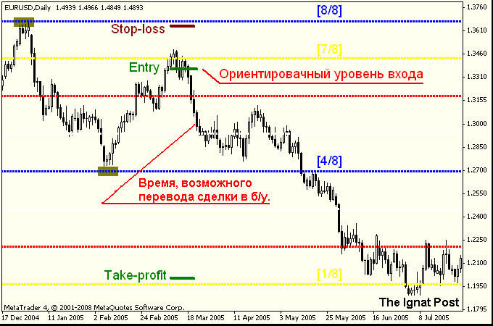
Рис. 1
Паттерны «0/8 – 3/8 – 1/8 – 4/8» и «8/8 – 5/8 – 7/8 – 4/8». Замечательные паттерны, обладают высокой вероятностью отработки и при использовании их в торговле неплохим соотношением риск/профит. По наблюдениям, довольно часто появляются на графиках. Пример паттерна «8/8 – 5/8 – 7/8 – 4/8» можно увидеть на рисунке 2.
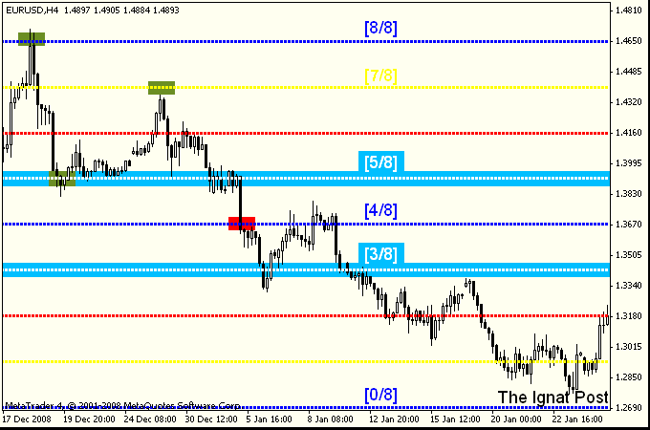
На рисунке 2 видно, что при откате от 5/8, цена не дошла до уровня 7/8, несколько пунктов. В этом нет ничего страшного, так как цена и не может постоянно, пипс в пипс, ходить по уровням, ведь это же рынок… Напротив, это можно расценивать, как резкий отбой от уровня, что безусловно является хорошим знаком и выступает фактором увеличивающим вероятность отработки паттерна. Кстати говоря, это относится не только к данному случаю, а может применяться во многих аспектах работы с уровнями Мюррея. Давайте рассмотрим пример, как можно было действовать в ситуации, изображенной на рисунке 2.
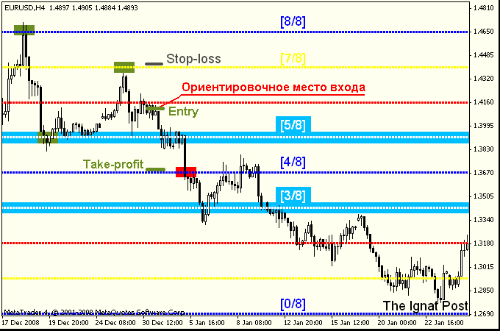
Рис. 3
Сразу хотелось бы сделать отступление и отметить, что в обычных случаях, паттерн «8/8 – 5/8 – 7/8 – 4/8» обыгрывается, так же как и «8/8 – 4/8 – 7/8 – 0/8». То есть вход осуществляется после начала разворота на уровне 7/8, а стоп-лосс выставляется на уровне 8/8. Отличие лишь одно – ордер Take-profit располагается на уровне 4/8.
В нашем же случае войти от уровня 7/8 возможности не было, однако, мы получили два хороших подтверждения в пользу развития паттерна, в частности, стремительный отбой от уровня 7/8 и закрепление ниже уровня 6/8. То есть, фактически паттерн, и так обладающий высокой вероятностью отработки, получает двойное подтверждение. Такую возможность для трейда пропускать не желательно!
Альтернативная точка входа, изображена на рисунке 3. Вход мог осуществляться, после закрепления ниже уровня 6/8.
В описании паттерна «8/8 – 4/8 – 7/8 – 0/8», было сказано, что после закрепления ниже уровня 6/8, цена редко возвращается обратно к уровню 7/8. Это утверждение так же верно и для рассматриваемого нами паттерна («8/8 – 5/8 – 7/8 – 4/8»), отсюда логика выставления стоп-лосс ордера. В этом примере он мог бы выставляться на уровне 7/8.
Таким образом, можно было обыграть нестандартно сложившуюся ситуацию. Такие ситуации не редкость на рынке, и чтобы эффективно работать, нужно быть к ним готовыми. Благо, накопленный арсенал знаний по уровням Мюррея вполне позволяет это сделать. И в заключение статьи, пример паттерна «0/8 – 3/8 – 1/8 – 4/8».
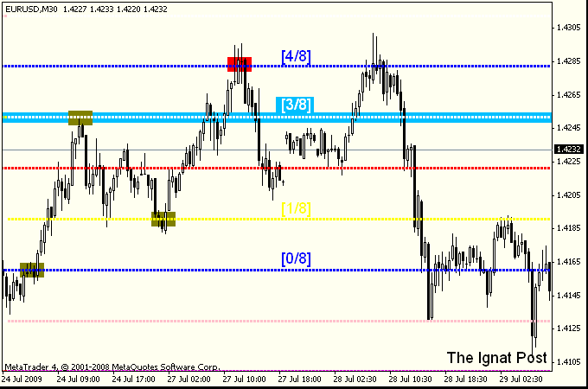
Рис. 4
На рисунке 4 видно, что в самом начале паттерна цена не отскакивает от уровня 0/8, а выходит из зоны перекупленности. Такое вполне допустимо для паттернов «0/8 – 3/8 – 1/8 – 4/8», «8/8 – 5/8 – 7/8 – 4/8», а так же «0/8 – 4/8 – 1/8 – 8/8» и «8/8 – 4/8 – 7/8 – 0/8».
Удачных торгов!

В предыдущих статьях мы разбирались с описанием уровней Мюррея. Определили, какую прогностическую ценность несут в себе уровни в той или иной ситуации, а так же рассмотрели ценовые паттерны.
Однако, для успешной торговли необходимо еще уметь грамотно этим пользоваться. Ведь ни для кого не секрет, что любой сигнал может оказаться ложным и принести убыток, как бы ни была хороша торговая система. Прописанные истины гласят, что задача трейдера в том, чтобы сокращать эти самые убытки и максимизировать прибыль. Давайте разберемся, как это можно сделать технически при использовании уровней.
Начнем с определения сигналов, которые мы можем иметь в рамках системы:

• Сигналы на отскок.
• Сигналы на разворот.
• Сигналы на закрепление.
• Сигналы на пробой

Сигналы на отскок – самый простой вид сигнала. Он подразумевает, что цена дойдет до определенного уровня, затем развернется и пойдет в обратном направлении. Конечно же, такие сигналы появляются от сильных уровней. С тем, какие факторы делают уровень сильным, можно ознакомиться в предыдущем цикле статей, обсуждение этих факторов выходит за рамки этой статьи.
Итак, при входе на отскок мы можем заранее знать, где будет точка входа и стоп-лосс ордер. Эти значения определяются до того, как войти в рынок, а сам вход осуществляется лимитным ордером, т.е. во всяком случае, он может осуществляться лимитным ордером, в отличие от других видов сигналов.
Каким может быть размер стопа при использовании входа на отскок:

• Он может составлять фиксированное количество пунктов.
• Он может варьироваться в зависимости от ширины уровней Мюррея.
• Он может выставляться с использованием каких либо элементов ТС.

С первыми двумя вариантами, думаю, все должно быть понятно, ну а для третьего есть небольшой пример, он изображен на рисунке 1. Допустим, осуществляется вход в селл от уровня [8/8], при этом изначально мы надеемся, что цена от него отскочит и начнется нисходящее движение. Однако в расчет входит и такой вариант, что анализ не оправдается и цена войдет в зону перекупленности. В этом случае мы используем свойство уровня [+1/8] и постараемся выйти из сделки с безубытком, на возврате к уровню [8/8]. Если и это не получится, и цена пойдет выше, то сделку нужно будет закрывать на уровне [+2/8], так как известно, что пробой этой отметки, в большинстве случаев, сулит продолжение движения. То есть мы выставляем стоп на уровне [+2/8], используя элементы самой системы.
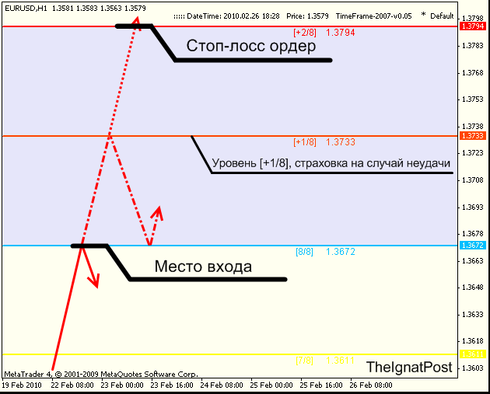
Рис. 1
Итак, какой из этих трех видов стопов наиболее “выгодный”? Вряд ли на этот вопрос можно дать однозначный ответ. Начнем с того, что каждый торгует “по-своему”, торговые системы различаются, соответственно и точки входов у двух разных трейдеров местами будут различаться, хоть в основе и лежит один и тот же метод.
Однако если трейдер желает оптимизировать свою торговую систему, он должен определится с типами используемых стопов и их размерами(если варьируется). В этом может помочь статистика. Если таковая имеется в виде стейтмента за более-менее длительный проторгованный период, то это просто отлично, если нет, то тоже не беда. Современные средства без проблем позволяют проводить бэк-тестинг и накапливать тем самым нужную статистику. И хотя это мероприятие требует достаточно больших временных и трудовых затрат, в последствии оно не раз может себя окупить. После того как статистика накоплена, можно методом подбора определить по ней оптимальный тип и размер стопа.
От себя к рассмотренным стопам могу предложить закрытие позиции “по закреплению”. Если закрепление за каким-либо уровнем может служить сигналом к открытию позиции, то почему оно не может служить сигналом к закрытию позиции? Смысл в том, что в определенных условиях, если ситуация развивается не так как нам хотелось бы, позицию можно закрыть не дожидаясь срабатывания первоначально выставленного стопа и сократить тем самым потенциальные убытки. Закрепление за уровнем можно определять либо визуально, т.е. на “глаз”, либо сформировать для него четкие критерии, что предпочтительнее, особенно для бэк-тестинга. Это может быть, например, серия из 3 или 5 свечей, имеющих открытие и закрытие за определенным уровнем.
Обратимся к примеру, рисунок 2. Предположим, был осуществлен вход на отскок от уровня [4/8] с первоначальным стопом на уровне [3/8], однако цена продолжила свое снижение и закрепилась ниже уровня [4/8]. В зеленом овале 8 свечей имеют открытие и закрытие ниже уровня [4/8], считаю это хорошим подтверждением того, что цена закрепилась ниже этого уровня. Соответственно, наш анализ не оправдался, цена не отскочила от уровня [4/8] и вероятность срабатывания стопа существенно увеличивается. Так почему бы не попытаться сократить потенциальные убытки? Трейдер имеет возможность закрыть убыточную позицию по более выгодной цене. Это можно сделать либо вручную, либо выставив ордер тейк-профит на нужную отметку. Да, многие платформы позволяют выставлять тейк-профит даже в убыточную зону. При этом первоначальный стоп двигать не следует. Вообще, при использовании этой техники, первоначальные стопы обязательно должны быть. Нельзя отбрасывать стопы, надеясь на эту технику, ведь цена в любой момент может “улететь” и неизвестно какого “лося” потом нужно будет закрывать.
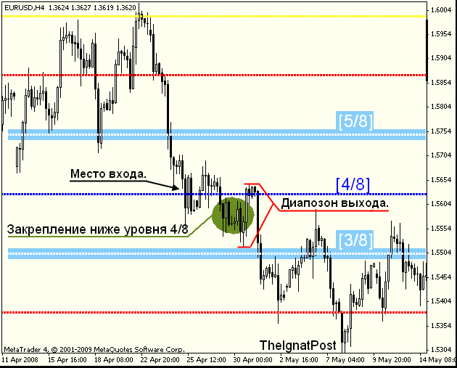
Рис. 2
Сигнал на разворот – не такой распространенный, как сигнал на отскок, но не менее важный. Появляется главным образом от уровней – [1/8] и [7/8]. Отличие в том, что заранее не известно будет ли вход от уровня или нет, сигнал можно инициализировать только после неудачного тестирования уровня. Пример на рисунке 3, видно, что после достаточно быстрого нисходящего движения, цена несколько раз неудачно тестирует уровень [1/8], это является сигналом восходящего движения к уровню [4/8]. (Мы рассматривали это подробно в предыдущих статьях.) Вход в Buy осуществляется на уровне [1/8] или вблизи него, первоначальный стоп выставляется на уровне [0/8], т.к. если цена дойдет до этого уровня, значит разворота на уровне [1/8] не произошло и вариант отменяется.
Здесь так же можно использовать предложенный метод закрытия позиции “по закреплению”, т.к. если после входа цена закрепилась ниже уровня [1/8], вариант с разворотом на этом уровне отменяется и вероятность достижения уровня [0/8], где расположен наш стоп, сильно увеличивается. На примере видно, что после закрепления ниже уровня [1/8], цена не сразу достигает уровня [0/8], давая трейдеру достаточно времени, для того чтобы закрыть позицию по более выгодной цене, с минимальным убытком.
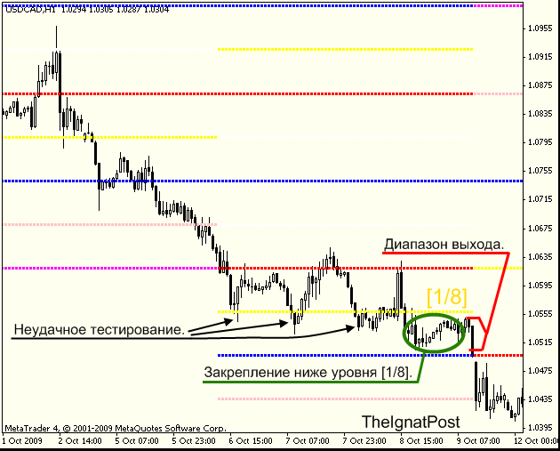
Рис. 3
Хотя нельзя не отметить, что при входе от уровня [1/8], можно использовать прямо противоположную тактику. Если цена достигает уровня [0/8], это с одной стороны отмена сценария с разворотом на уровне [1/8], с другой стороны, это возможность вытащить позицию в безубыток. Ведь мы знаем, что [0/8] – это сильный уровень и при нисходящем движении от него часто бывает значительная восходящая коррекция, соответственно можно попробовать усреднение. Использовать это или нет, трейдер сам должен для себя определить, протестировав на истории либо на демо-счете. По моему скромному мнению, отдавать предпочтение этому методу не следует.
Сигнал на закрепление – подразумевает вход после закрепления за каким-либо уровнем. Примером может послужить закрепление выше уровня 0/8, при выходе из зоны перепроданности. Такое развитие событий часто влечет за собой продолжение восходящего движения начавшегося в зоне перепроданности и может быть использовано для входа. Пример на рисунке 4.
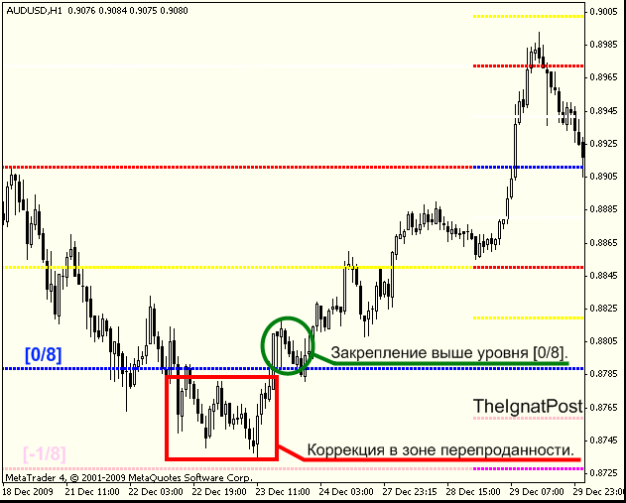
Рис. 4
Каким видом стопа можно воспользоваться? При входе мы рассчитываем на то, что после закрепления, восходящее движение продолжится, соответственно, если цена вернется в зону перепроданности, анализ можно будет считать не оправдавшимся, и нужно будет искать возможность для выхода. Это опять же можно сделать “по закреплению”. А для страховки можно использовать предложенный ранее стоп, варьирующийся в зависимости от ширины уровней. Например, стоп шириной в одно расстояние между уровнями или в половину этого расстояния. Трейдер должен определить для себя эту величину на этапе тестирования ТС или в процессе ее использования, руководствуясь статистикой.
Сигналы на пробой – похожи на сигналы закрепления, при их использовании тоже не просто определится со стопами. Выход из канала(3/8 – 5/8), после бокового движения внутри него, может послужить хорошим примером такого сигнала. Пример на рисунке 5. Здесь сложность заключается еще и в том, что часто встречаются ложные пробои, распознать заранее, ложный будет пробой или истинный, не представляется возможным. Соответственно, нужно либо выставлять стоп за противоположную границу канала, либо отказаться от использования такого сигнала. Если выставлять стоп за противоположную границу канала, соотношение риск/профит приблизится к 1/1, (цель при таком сигнале лежит на уровне [8/8]), а вероятность отработки ни сколько не увеличится. Использовать такие сигналы или нет, решать трейдеру.
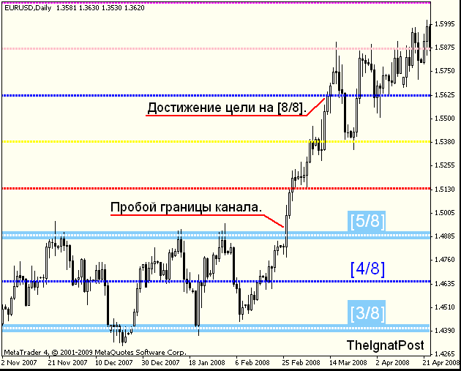
Рис. 5
Вот, как-то так… Используя тем или иным образом подобные приемы, можно попытаться эффективнее управляться с убытками. А как гласит расхожая трейдерская поговорка – «Позаботься об убытках, а прибыль позаботится о себе сама».
Удачных трейдов!

